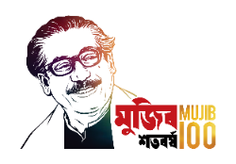

অনলাইন সেমিনার

"Future Petroleum Exploration

Strategy of Bangladesh"

প্রধান অতিথিঃ জনাব মোঃ আনিছুর রহমান
সিনিয়র সচিব, জ্বালানি ও খনিজ সম্পদ বিভাগ

সভাপতিঃ জনাব এ এস এম মঞ্জুরুল কাদের
মহাপরিচালক (অতিরিক্ত সচিব), হাইড্রোকার্বন ইউনিট

১২ সেপ্টেম্বর, ২০২১
আয়োজনেঃ

